Contenido
ANTECEDENTES 1
DE LA SOLICITUD DE INFORMACIÓN 1
a) Solicitud de información 1
b) Turno de la solicitud de información 2
c) Respuesta del Sujeto Obligado 2
DEL RECURSO DE REVISIÓN 3
a) Interposición del Recurso de Revisión 3
b) Turno del Recurso de Revisión 4
c) Admisión del Recurso de Revisión 4
d) Informe Justificado del Sujeto Obligado 4
e) Manifestaciones de la Parte Recurrente 5
f) Ampliación de Plazo para Resolver 5
g) Cierre de instrucción 5
CONSIDERANDOS 6
PRIMERO. Procedibilidad 6
a) Competencia del Instituto 6
b) Legitimidad de la parte recurrente 6
c) Plazo para interponer el recurso 6
d) Causal de procedencia 7
e) Requisitos formales para la interposición del recurso 7
SEGUNDO. Estudio de Fondo 8
a) Mandato de transparencia y responsabilidad del Sujeto Obligado 8
b) Controversia a resolver 10
c) Estudio de la controversia 11
d) Conclusión 35
RESUELVE 36

Resolución del Pleno del Instituto de Transparencia, Acceso a la Información Pública y Protección de Datos Personales del Estado de México y Municipios, con domicilio en Metepec, Estado de México, del quince de octubre de dos mil veinticinco.

VISTO el expediente formado con motivo del Recurso de Revisión 09642/INFOEM/IP/RR/2025 interpuesto por un particular de forma anónima, a quien en lo subsecuente se le denominará LA PARTE RECURRENTE, en contra de la respuesta emitida por el Ayuntamiento de Toluca, en adelante EL SUJETO OBLIGADO, se emite la presente Resolución con base en los Antecedentes y Considerandos que se exponen a continuación:

ANTECEDENTES

DE LA SOLICITUD DE INFORMACIÓN

a) Solicitud de información
El veinticuatro de junio de dos mil veinticinco, LA PARTE RECURRENTE presentó una solicitud de acceso a la información pública ante el SUJETO OBLIGADO, a través del Sistema de Acceso a la Información Mexiquense (SAIMEX). Dicha solicitud quedó registrada con el número de folio 03624/TOLUCA/IP/2025 y en ella se requirió la siguiente información:

“Deseo conocer el Plan de Trabajo de Igualdad, Derechos Humanos, DIF Municipal, Desarrollo Social para este año 2025”

Modalidad de entrega: a través del SAIMEX.

b) Turno de la solicitud de información
En cumplimiento al artículo 162 de la Ley de Transparencia y Acceso a la Información Pública del Estado de México y Municipios, el primero de julio de dos mil veinticinco, el Titular de la Unidad de Transparencia del SUJETO OBLIGADO turnó la solicitud de información a los servidores públicos habilitados que estimó pertinente.

c) Respuesta del Sujeto Obligado
El catorce de julio de dos mil veinticinco, el Titular de la Unidad de Transparencia del SUJETO OBLIGADO, notificó la siguiente respuesta a través del SAIMEX:

“En respuesta a la solicitud recibida, nos permitimos hacer de su conocimiento que con fundamento en el artículo 53, Fracciones: II, V y VI de la Ley de Transparencia y Acceso a la Información Pública del Estado de México y Municipios, le contestamos que:

En atención a la solicitud con folio 03624/TOLUCA/IP/2025, me permito adjuntar al presente la respuesta correspondiente, Sin más por el momento, reciba un saludo.

ATENTAMENTE
Dr. Nahum Miguel Mendoza Morales”

A su respuesta adjuntó los archivos que se describen a continuación:

- Respuesta al folio 03624.pdf.- Oficio 212010000/1039/2025 de fecha 07 de julio de 2025, suscrito por la Directora General de Bienestar, en el que le informa:

“…sírvase encontrar la información solicitada en el siguiente enlace digital, por lo que se le extiende una cordial invitación a ingresar:

- Respuesta solicitud 03624-TOLUCA-IP-2025.pdf.- oficio número 200E00000/682/2025 de fecha 07 de julio de 2025, suscrito por el Titular de la Defensoría Municipal de Derechos Humanos, en el que le indicó que adjunta en formato pdf el Plan Anual de Trabajo 2025 de ese Órgano Autónomo.

- Anexo solicitud 03624-TOLUCA-IP-2025, PLAN ANUAL DE TRABAJO 2025.pdf.- se contiene el Plan anual de Trabajo de la Defensoría Municipal de Derechos Humanos.

DEL RECURSO DE REVISIÓN

a) Interposición del Recurso de Revisión
El dieciocho de agosto de dos mil veinticinco LA PARTE RECURRENTE interpuso el recurso de revisión en contra de la respuesta emitida por el SUJETO OBLIGADO, mismo que fue registrado en EL SAIMEX con el número de expediente 03552/INFOEM/IP/RR/2025, y en el cual manifestó lo siguiente:

ACTO IMPUGNADO
"no entrego lo solicitado"

RAZONES O MOTIVOS DE LA INCONFORMIDAD
“no entrego lo solicitado”

b) Turno del Recurso de Revisión
Con fundamento en el artículo 185, fracción I de la Ley de Transparencia y Acceso a la Información Pública del Estado de México y Municipios, el dieciocho de agosto de dos mil veinticinco se turnó el recurso de revisión a través del SAIMEX a la Comisionada Sharon Cristina Morales Martínez, a efecto de decretar su admisión o desechamiento.

c) Admisión del Recurso de Revisión
El veinte de agosto de dos mil veinticinco se acordó la admisión a trámite del Recurso de Revisión y se integró el expediente respectivo, mismo que se puso a disposición de las partes para que, en un plazo de siete días hábiles, manifestaran lo que a su derecho conviniera, conforme a lo dispuesto por el artículo 185, fracción II de la Ley de Transparencia y Acceso a la Información Pública del Estado de México y Municipios.

d) Informe Justificado del Sujeto Obligado
En fecha veintiocho de agosto de dos mil veinticinco, EL SUJETO OBLIGADO remitió los archivos que se describen a continuación:

- Ratificación 09642.pdf.- mismo que contiene el informe justificado emitido por el Titular de la Unidad de Transparencia mediante el cual, de forma medular, reiteró su respuesta primigenia.
- ANEXOS 09642-2025.pdf.- oficio número 200E00000/943/2025 de fecha 26 de agosto de 2025, suscrito por el Titular de la Defensoría Municipal de Derechos Humanos por medio del cual ratificó la respuesta primigenia.
- ANEXOS 09642-2025_1.pdf.- Oficio número 212010000/1267/2025 de fecha 26 de agosto de 2025, suscrito por la Directora General de Bienestar, por medio del cual ratifica su respuesta primigenia, así como proporciona el Plan de Trabajo requerido.

Información que fue puesta a la vista de LA PARTE RECURRENTE el siete de octubre de dos mil veinticinco, para que en un plazo de tres días manifestara lo que a su derecho conviniera.

e) Manifestaciones de la Parte Recurrente
LA PARTE RECURRENTE no realizó manifestación alguna dentro del término legalmente concedido para tal efecto, ni presentó pruebas o alegatos.

f) Ampliación de Plazo para Resolver
El catorce de octubre de dos mil veinticinco, se notificó el acuerdo de ampliación de plazo para resolver el presente Recurso de Revisión, previsto en el artículo 181, tercer párrafo de la Ley de Transparencia y Acceso a la Información Pública del Estado de México y Municipios.

g) Cierre de instrucción
Al no existir diligencias pendientes por desahogar, el catorce de octubre de dos mil veinticinco la Comisionada Sharon Cristina Morales Martínez acordó el cierre de instrucción y la remisión del expediente a efecto de ser resuelto, de conformidad con lo establecido en el artículo 185 fracciones VI y VIII de la Ley de Transparencia y Acceso a la Información Pública del Estado de México y Municipios. Dicho acuerdo fue notificado a las partes el mismo día a través del SAIMEX.

CONSIDERANDOS

PRIMERO. Procedibilidad

a) Competencia del Instituto
Este Instituto de Transparencia, Acceso a la Información Pública y Protección de Datos Personales del Estado de México y Municipios es competente para conocer y resolver el presente Recurso de Revisión, conforme a lo dispuesto en los artículos 6, Apartado A de la Constitución Política de los Estados Unidos Mexicanos; 5, párrafos trigésimo noveno, cuadragésimo, cuadragésimo primero, fracciones IV y V de la Constitución Política del Estado Libre y Soberano de México; ordinal 2, fracción II, 13, 29, 36, fracciones I y II, 176, 178, 179, 181 párrafo tercero y 185 de la Ley de Transparencia y Acceso a la Información Pública del Estado de México y Municipios; y 9, fracciones I y XXIII y 11 del Reglamento Interior del Instituto de Transparencia, Acceso a la Información Pública y Protección de Datos Personales del Estado de México y Municipios.

b) Legitimidad de la parte recurrente
El recurso de revisión fue interpuesto por parte legítima, ya que se presentó por la misma persona que formuló la solicitud de acceso a la Información Pública, debido a que los datos de acceso SAIMEX son personales e irrepetibles.

c) Plazo para interponer el recurso
EL SUJETO OBLIGADO notificó la respuesta a la solicitud de acceso a la Información Pública el catorce de julio de dos mil veinticinco y el recurso que nos ocupa se tuvo por interpuesto el dieciocho de agosto de dos mil veinticinco; por lo tanto, éste se encuentra dentro del margen temporal previsto en el artículo 178 de la Ley de Transparencia y Acceso a la Información Pública del Estado de México y Municipios.

d) Causal de procedencia
Resulta procedente la interposición del recurso de revisión, ya que se actualiza la causal de procedencia señalada en el artículo 179, fracción I de la Ley de Transparencia y Acceso a la Información Pública del Estado de México y Municipios.

e) Requisitos formales para la interposición del recurso
Es importante mencionar que, de la revisión del expediente electrónico del SAIMEX, se observa que LA PARTE RECURRENTE no proporcionó su nombre para ser identificado, lo que en estricto sentido provoca que no se colmen los requisitos establecidos en el artículo 180 de la Ley de Transparencia; sin embargo, el artículo 15 de Ley de Transparencia y Acceso a la Información Pública del Estado de México y Municipios prevé que toda persona tendrá acceso a la información sin necesidad de acreditar interés alguno o justificar su utilización, de lo que se infiere que el nombre no es un requisito indispensable para que las y los ciudadanos ejerzan el derecho de acceso a la información pública.

Asimismo, la Ley de la materia prevé en su artículo 155, párrafo segundo la posibilidad de que las solicitudes de información sean anónimas, al utilizar un nombre incompleto o, inclusive un seudónimo. En adición a lo anterior, el propio artículo 180, en su último párrafo, establece que cuando el recurso de revisión se interponga de manera electrónica no será indispensable que contenga algunos requisitos, entre ellos, el nombre de LA PARTE RECURRENTE; por lo que, en el presente caso, al haber sido presentado el recurso de revisión vía SAIMEX, dicho requisito resulta innecesario.

SEGUNDO. Estudio de Fondo

a) Mandato de transparencia y responsabilidad del Sujeto Obligado
El derecho de acceso a la información pública es un derecho humano reconocido en el artículo sexto de la Constitución Política de los Estados Unidos Mexicanos y en el artículo quinto de la Constitución Política del Estado Libre y Soberano de México:

Constitución Política de los Estados Unidos Mexicanos
“Artículo 6.
(…)
Para efectos de lo dispuesto en el presente artículo se observará lo siguiente:
A. Para el ejercicio del derecho de acceso a la información, la Federación y las entidades federativas, en el ámbito de sus respectivas competencias, se regirán por los siguientes principios y bases:
I. Toda la información en posesión de cualquier autoridad, entidad, órgano y organismo de los Poderes Ejecutivo, Legislativo y Judicial, órganos autónomos, partidos políticos, fideicomisos y fondos públicos, así como de cualquier persona física, moral o sindicato que reciba y ejerza recursos públicos o realice actos de autoridad en el ámbito federal, estatal y municipal, es pública y sólo podrá ser reservada temporalmente por razones de interés público y seguridad nacional, en los términos que fijen las leyes. En la interpretación de este derecho deberá prevalecer el principio de máxima publicidad. Los sujetos obligados deberán documentar todo acto que derive del ejercicio de sus facultades, competencias o funciones, la ley determinará los supuestos específicos bajo los cuales procederá la declaración de inexistencia de la información.”

Constitución Política del Estado Libre y Soberano de México
“Artículo 5.-
(…)
El derecho a la información será garantizado por el Estado. La ley establecerá las previsiones que permitan asegurar la protección, el respeto y la difusión de este derecho.
Para garantizar el ejercicio del derecho de transparencia, acceso a la información pública y protección de datos personales, los poderes públicos y los organismos autónomos, transparentarán sus acciones, en términos de las disposiciones aplicables, la información será oportuna, clara, veraz y de fácil acceso.
Este derecho se regirá por los principios y bases siguientes:
I. Toda la información en posesión de cualquier autoridad, entidad, órgano y organismos de los Poderes Ejecutivo, Legislativo y Judicial, órganos autónomos, partidos políticos, fideicomisos y fondos públicos estatales y municipales, así como del gobierno y de la administración pública municipal y sus organismos descentralizados, asimismo de cualquier persona física, jurídica colectiva o sindicato que reciba y ejerza recursos públicos o realice actos de autoridad en el ámbito estatal y municipal, es pública y sólo podrá ser reservada temporalmente por razones previstas en la Constitución Política de los Estados Unidos Mexicanos de interés público y seguridad, en los términos que fijen las leyes. En la interpretación de este derecho deberá prevalecer el principio de máxima publicidad. Los sujetos obligados deberán documentar todo acto que derive del ejercicio de sus facultades, competencias o funciones, la ley determinará los supuestos específicos bajo los cuales procederá la declaración de inexistencia de la información.”

Asimismo, el artículo 150 de la Ley de Transparencia y Acceso a la Información Pública del Estado de México y Municipios indica que la solicitud es la garantía primaria del Derecho de Acceso a la Información, además, establece que se regirá por los principios de simplicidad, rapidez, gratuidad del procedimiento, auxilio y orientación a los particulares.

Por su parte, el artículo 4 de la Ley de Transparencia y Acceso a la Información Pública del Estado de México y Municipios refiere que toda la información generada, obtenida, adquirida, transformada, administrada o en posesión de los sujetos obligados es pública y accesible de manera permanente a cualquier persona, privilegiando el principio de máxima publicidad.

Esto es, que los Sujetos Obligados deben atender las solicitudes de acceso a la información pública que se les sean realizadas, y proporcionar la información pública que obre en su poder, conforme al estado en que se encuentre, sin que sea necesario procesar la misma, ni presentarla conforme al interés del solicitante; tal y como lo establece el artículo 12 de la Ley de Transparencia y Acceso a la Información Pública del Estado de México y Municipios.

Es decir, que todo sujeto obligado que genere, recopile, administre, procese, archive, posea o conserven, son responsables de la misma, teniendo a su vez la obligación de proporcionar la información que se les requiera sin necesidad de resumirla, efectuar procedimientos para obtenerla, calcular o practicar investigaciones; en otras palabras, que los Sujetos Obligados sólo se concretarán a proporcionar la información solicitada que tengan en su poder en el estado que se encuentra, sin necesidad de concretarse al interés o términos específicos del solicitante.

En esa tesitura, el artículo 24 último párrafo de la Ley de la Materia dispone que los Sujetos Obligados sólo proporcionarán la información pública que generen, administren o posean en el ejercicio de sus atribuciones; por consiguiente, la información pública se encuentra a disposición de cualquier persona, lo que implica que es deber de los Sujetos Obligados, garantizar el Derecho de Acceso a la Información Pública, siempre y cuando no se trate de información reservada o confidencial.

Con base en lo anterior, se considera que EL SUJETO OBLIGADO se encontraba compelido a atender la solicitud de acceso a la información realizada por LA PARTE RECURRENTE.

b) Controversia a resolver
Con el objeto de ilustrar la controversia planteada, resulta conveniente precisar que, una vez realizado el estudio de las constancias que integran el expediente en que se actúa, se desprende que LA PARTE RECURRENTE requirió el Plan de trabajo de:

- Igualdad;
- Derechos Humanos;
- DIF Municipal;
- Desarrollo Social.

En respuesta, EL SUJETO OBLIGADO refirió lo siguiente:

- La Directora General de Bienestar Social, narró que la información solicitada puede ser consultada en el enlace electrónico proporcionado.
- El Titular de la Defensoría Municipal de Derechos Humanos, proporcionó en formato pdf el Plan Anual de Trabajo 2025 de ese Órgano Autónomo.

En esta tesitura, una vez conocida la respuesta, LA PARTE RECURRENTE se inconformó por la negativa a la entrega de la información.

Abierta la etapa de instrucción, EL SUJETO OBLIGADO rindió su Informe Justificado, ratificando en todas y cada una de sus partes la respuesta primigenia. Por su parte, LA PARTE RECURRENTE omitió realizar las manifestaciones que a su derecho conviniera.

Bajo las premisas anteriores, se concluye que la controversia a dilucidar en el presente medio de impugnación será verificar si la información proporcionada en respuesta e informe justificado por EL SUJETO OBLIGADO es adecuada y suficiente para tener por satisfecho el derecho de acceso a la información pública de LA PARTE RECURRENTE, o en su caso, ordenar la entrega de la información que corresponda.

c) Estudio de la controversia
Una vez establecidas las posturas de las partes, es imprescindible mencionar que las Unidades de Transparencia, son el área responsable en cada Sujeto Obligado para dar atención a las solicitudes de información que se realicen al amparo de la Ley, el responsable de dicha área funge como enlace entre EL SUJETO OBLIGADO y los solicitantes, y tiene bajo su responsabilidad el tramitar internamente la solicitud de información, de acuerdo a la forma en que la Unidad Administrativa correspondiente, la genere, recopile, administre, maneje, procese, archive o conserve, esto de conformidad con los artículos 50, 51 y 53 fracciones II, IV, V y VI de la Ley en cita, que refieren:

“Ley de Transparencia y Acceso a la Información Pública del Estado de México y Municipios

“Artículo 50. Los sujetos obligados contarán con un área responsable para la atención de las solicitudes de información, a la que se le denominará Unidad de Transparencia.

Artículo 51. Los sujetos obligados designaran a un responsable para atender la Unidad de Transparencia, quien fungirá como enlace entre éstos y los solicitantes. Dicha Unidad será la encargada de tramitar internamente la solicitud de información y tendrá la responsabilidad de verificar en cada caso que la misma no sea confidencial o reservada. Dicha Unidad contará con las facultades internas necesarias para gestionar la atención a las solicitudes de información en los términos de la Ley General y la presente Ley.
…

Artículo 53. Las Unidades de Transparencia tendrán las siguientes funciones:
…
II. Recibir, tramitar y dar respuesta a las solicitudes de acceso a la información;
…
IV. Realizar, con efectividad, los trámites internos necesarios para la atención de las solicitudes de acceso a la información;
V. Entregar, en su caso, a los particulares la información solicitada;
VI. Efectuar las notificaciones a los solicitantes;” (Sic)

De tal manera que, si bien el Titular de la Unidad de Transparencia no tiene bajo su resguardo el archivo que contiene la documentación en donde consta la información solicitada, esta puede obrar en las distintas áreas que conforman la estructura orgánica del Sujeto Obligado, es por ello que se debe turnar la solicitud al servidor público habilitado que tiene bajo su resguardo la misma, de conformidad con los artículos 53, fracciones II y IV y 162 de la Ley de Transparencia y Acceso a la Información Pública del Estado de México y Municipios.

Por su parte, los servidores públicos habilitados, quienes son designados por el titular de cada Sujeto Obligado derivado de la propuesta del responsable de la Unidad de Transparencia, son las personas encargadas dentro de las diversas unidades administrativas o áreas de los Sujeto Obligado, de apoyar, gestionar y entregar la información o datos personales que se ubiquen en la misma, a sus respectivas unidades de transparencia; respecto de las solicitudes presentadas, y aportar en primera instancia el fundamento y motivación de la clasificación de la información, teniendo como función buscar, localizar y en su caso entregar la información solicitada, así como integrar y presentar al responsable de la Unidad de Transparencia la propuesta de clasificación de información, la cual tendrá los fundamentos y argumentos en que se basa dicha propuesta y verificar, una vez analizado el contenido de la información, que no se encuentre en los supuestos de información clasificada, de conformidad con los artículos 3, fracción XXXIX, 58 y 59, de la Ley de Transparencia y Acceso a la Información Pública del Estado de México y Municipios, que estipulan lo siguiente:

“Artículo 3. Para los efectos de la presente Ley se entenderá por:
…
XXXIX. Servidor público habilitado: Persona encargada dentro de las diversas unidades administrativas o áreas del sujeto obligado, de apoyar, gestionar y entregar la información o datos personales que se ubiquen en la misma, a sus respectivas unidades de transparencia; respecto de las solicitudes presentadas y aportar en primera instancia el fundamento y motivación de la clasificación de la información;
…
Artículo 58. Los servidores públicos habilitados serán designados por el titular del sujeto obligado a propuesta del responsable de la Unidad de Transparencia.

Artículo 59. Los servidores públicos habilitados tendrán las funciones siguientes:
I. Localizar la información que le solicite la Unidad de Transparencia;
II. Proporcionar la información que obre en los archivos y que le sea solicitada por la Unidad de Transparencia;
III. Apoyar a la Unidad de Transparencia en lo que esta le solicite para el cumplimiento de sus funciones;
IV. Proporcionar a la Unidad de Transparencia, las modificaciones a la información pública de oficio que obre en su poder;
V. Integrar y presentar al responsable de la Unidad de Transparencia la propuesta de clasificación de información, la cual tendrá los fundamentos y argumentos en que se basa dicha propuesta;
VI. Verificar, una vez analizado el contenido de la información, que no se encuentre en los supuestos de información clasificada; y
VII. Dar cuenta a la Unidad de Transparencia del vencimiento de los plazos de reserva.” (Sic)

De lo manifestado con antelación se advierte que la persona Titular de la Unidad de Transparencia debe garantizar que las solicitudes se turnen a todas las áreas competentes que puedan contar con la información, con el objeto de que los servidores públicos habilitados realicen la búsqueda exhaustiva y razonable de la información solicitada, y que una vez localizada, la misma sea proporcionada a las personas solicitantes atendiendo a la naturaleza jurídica de la misma.
En esta línea de pensamiento, derivado del análisis de las constancias que obran en el expediente electrónico en el que se actúa, se advirtió que el Titular de la Unidad de Transparencia, turnó la solicitud de información a la unidad administrativa que consideró competente, tal y como se ilustra del apartado de requerimientos:

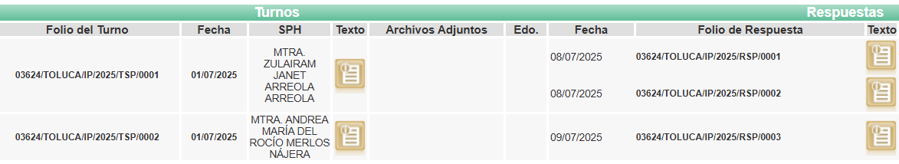

Es decir, el Titular de la Unidad de Transparencia, turnó la solicitud de información a las áreas de la Defensoría de Derechos Humanos, y a la Dirección General de Bienestar.

De lo anterior, se advierte que no se dio cabal cumplimiento al artículo 162 de la Ley de Transparencia y Acceso a la Información Pública del Estado de México y Municipios, que establece:

“Artículo 162. Las unidades de transparencia deberán garantizar que las solicitudes se turnen a todas las Áreas competentes que cuenten con la información o deban tenerla de acuerdo a sus facultades, competencias y funciones, con el objeto de que realicen una búsqueda exhaustiva y razonable de la información solicitada.”

Ello es así, en virtud de que no se realizó el turno correspondiente a la Titular del Instituto Municipal de la Mujer de Toluca, así como al titular del área de la Uippe, los cuales de conformidad con la Ley Orgánica Municipal del Estado de México en su artículo 96 Quaterdecies; así como el artículo 11 del Reglamento Interno del Instituto Municipal de la Mujer de Toluca, cuentan con las siguientes atribuciones:

Ley Orgánica Municipal del Estado de México
Artículo 96 Quaterdecies.- La Dirección de las Mujeres, tiene las siguientes atribuciones:
I. Proponer, coordinar y ejecutar las políticas públicas, programas y acciones que aseguren la igualdad y la no discriminación hacia las mujeres en sus distintas etapas de la vida, desde una perspectiva transversal e interseccional y con enfoque de derechos humanos;
…
Reglamento Interno del Instituto Municipal de la Mujer de Toluca
Artículo 11. El Instituto estará a cargo de una persona titular de la Dirección General, a quien se le designará por el Ayuntamiento, de la terna que al efecto proponga la persona titular del ejecutivo municipal.

Artículo 12. La persona titular de la Dirección General estará a cargo de la administración del Instituto, tendrá además de las atribuciones que le confieren las leyes aplicables, las siguientes:
I. Coordinar y ejecutar políticas públicas, programas y acciones en materia de igualdad y no discriminación hacia las mujeres en sus distintas etapas de la vida, desde una perspectiva transversal e interseccional y con enfoque de derechos humanos;
II. Promover la cultura de la prevención, atención, sanción y erradicación de los tipos y modalidades de las violencias en sus distintas etapas de la vida;
…
XVII. Llevar a cabo seguimiento del Programa Municipal para la Igualdad de Trato y Oportunidades entre Mujeres y Hombres y para Prevenir, Atender, Sancionar y Erradicar la Violencia contra las Mujeres;
…
Artículo 14. Corresponde a las personas titulares de las unidades administrativas, el ejercicio de las siguientes atribuciones generales:
I. Planear, programar, organizar, dirigir, controlar y evaluar las funciones encomendadas a la unidad administrativa a su cargo;
II. Formular y ejecutar, en el ámbito de su competencia, los programas anuales de actividades y anteproyecto de presupuesto del Instituto;
…”
(Énfasis Añadido)

De lo anteriormente citado, se desprende que el Instituto Municipal de la Mujer de Toluca cuenta con la atribución de coordinar y ejecutar políticas públicas, programas y acciones en materia de igualdad y no discriminación hacia las mujeres en sus distintas etapas de la vida, desde una perspectiva transversal e interseccional y con enfoque de derechos humanos; promover la cultura de la prevención, atención, sanción y erradicación de los tipos y modalidades de las violencias y formular y ejecutar en el ámbito de su competencia, los programas anuales de actividades y anteproyecto de presupuesto del Instituto.

Asentado lo anterior, resulta pertinente señalar que EL RECURRENTE solicitó el plan de trabajo de las áreas señaladas (Igualdad; Derechos Humanos; DIF Municipal; y Desarrollo Social).

Atento a ello, se observa que la Defensoría de Derechos Humanos, remitió en su respuesta el Plan de Trabajo correspondiente, como se visualiza enseguida:

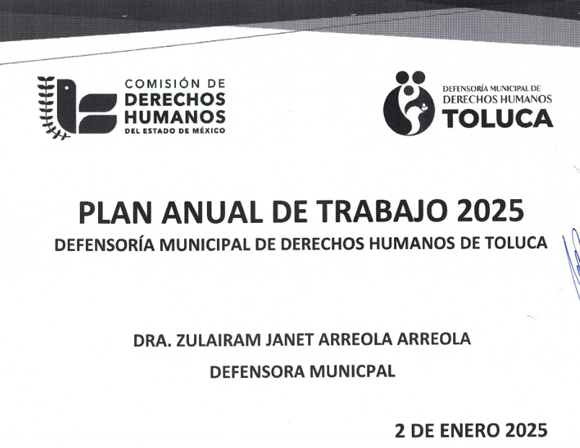

En ese tenor, se tiene por colmado el requerimiento relativo a Derechos Humanos.

Ahora bien, por lo que corresponde al requerimiento de Desarrollo Social, se observa que EL SUJETO OBLIGADO de manera primigenia emitió el pronunciamiento de la Dirección de Bienestar, proporcionado un enlace electrónico que se encuentra en formato PDF de imagen no editable que no permite copiarla, lo que le hace perder su característica de ser directo. Por lo que este Organismo Garante considera que este enlace proporcionado en respuesta no puede tenerse por válido.

Lo anterior ya que en el momento de consultar la información el solicitante deberá transcribir carácter por carácter en el navegador, existiendo una alta posibilidad de que dicha tarea no sea exitosa y, en consecuencia, la liga deja de ser precisa y accesible, lo que contraviene lo establecido por el artículo 11 de la Ley de Transparencia y Acceso a la Información Pública del Estado de México y Municipios, que es del tenor siguiente:

“Artículo 11. En la generación, publicación y entrega de información se deberá garantizar que ésta sea accesible, actualizada, completa, congruente, confiable, verificable, veraz, integral, oportuna y expedita, sujeta a un claro régimen de excepciones que deberá estar definido y ser además legítima y estrictamente necesaria en una sociedad democrática, por lo que atenderá las necesidades del derecho de acceso a la información de toda persona.
[…]

Por otra parte, contraviene lo indicado en el artículo 161 de la misma ley que a la letra refiere:

Artículo 161. Cuando la información requerida por el solicitante ya esté disponible al público en medios impresos, tales como libros, compendios, trípticos, registros públicos, en formatos electrónicos disponibles en Internet o en cualquier otro medio, se le hará saber por el medio requerido por el solicitante la fuente, el lugar y la forma en que puede consultar, reproducir o adquirir dicha información en un plazo no mayor a cinco días hábiles. La fuente deberá ser precisa y concreta y no debe implicar que el solicitante realice una búsqueda en toda la información que se encuentre disponible.” (Énfasis añadido)

El artículo transcrito se establecen las características que debe tener la información desde el momento de su generación, publicación y entrega; de igual manera se contempla el procedimiento a seguir por los sujetos obligados para informar a los solicitantes sobre información que se encuentre disponible en libros, compendios, formatos electrónicos, entre
otros, haciéndole saber al solicitante como podrá consultar, reproducir o adquirir la información, en un plazo no mayor a cinco días hábiles.

Dicha fuente deberá ser precisa y concreta y no debe implicar que el solicitante realice una búsqueda en toda la información que se encuentre disponible, por lo que deberá ser lo más directa posible.

Derivado de lo anterior, cabe destacar que Trujillo, Humberto (2019), en el “Diccionario de Transparencia y Acceso a la Información Pública” (p. 136 y 137), precisa que cuando un Sujeto Obligado proporciona información pública de manera electrónica es necesario garantizar su interoperabilidad, lo cual se traduce al hecho a que la información contenga datos en formatos y estándares abiertos para su reproducción y reutilización electrónica de manera libre y sin ninguna restricción.

Asimismo, establece que al proporcionar información pública es necesario que sea en un formato que no tenga ninguna restricción en el acceso o reutilización, por lo que, es necesario que los datos digitales (como ligas electrónicas), se proporcionen en un formato abierto.

Así, se considera necesario precisar qué datos abiertos, conforme a la Carta Internacional de Datos Abiertos: son datos digitales que son puestos a disposición con las características técnicas jurídicas necesarias para que puedan ser usados, reutilizados y redistribuidos libremente por cualquier persona, en cualquier momento y en cualquier lugar.

En ese contexto, el artículo 3°, fracción VI y X, de la Ley General de Transparencia y Acceso a la Información Pública, con relación, al diverso 3°, fracciones VIII y XVI de la Ley de Transparencia y Acceso a la Información Pública del Estado de México y Municipios, precisan lo siguiente:

· Dato abierto: Datos digitales de carácter público que son accesibles en línea que pueden ser usados, reutilizados y redistribuidos por cualquier persona, mismos que se conforman de diversas características, entre las cuales se encuentra que se encuentren en formatos abiertos.

· Formato accesible: Conjunto de características técnicas y de presentación de la información que corresponden a la estructura lógica usada para almacenar datos de forma integral y facilitan su procesamiento digital, cuyas especificaciones estás disponibles públicamente y que permite el acceso sin restricción de uso por parte de los usuarios.

De forma que, los datos abiertos cumplen con la finalidad de poder ser utilizados, reutilizados y redistribuidos; y que el formato de datos abiertos, debe permitir la aplicación y reproducción de la información sin estar condicionados a contraprestaciones; lo anterior no debe traducirse en la posibilidad de alteración, edición o modificación del original; entonces, podemos advertir que el documento entregado en formato pdf, no permite seleccionar texto, copiarlo y pegarlo; por tanto, tampoco permite que la información pueda ser utilizada, reutilizada o redistribuida.

Situación que en el caso que nos ocupa no aconteció, ya que la liga referida no es de acceso directo además de que el SUJETO OBLIGADO debió indicar las secciones específicas en las cuales se podían consultar la información solicitada, ya que la ley indica de forma específica que los solicitantes no deberán realizar una búsqueda en toda la información disponible.

Sin embargo, la Dirección General de Bienestar, remitió en informe justificado el Programa Anual de Metas de Actividad por Proyecto, como se visualiza enseguida:

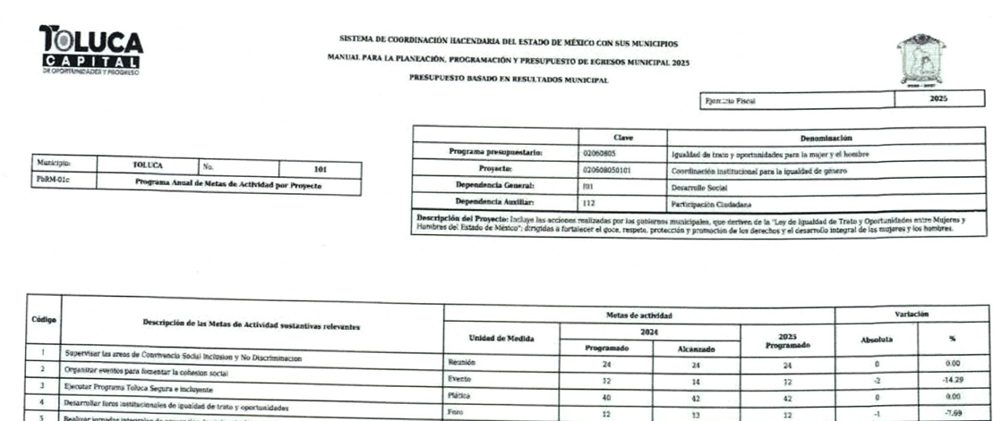

En ese tenor, es necesario puntualizar que el Manual para la Planeación, Programación y Presupuesto de Egresos Municipal para el Ejercicio Fiscal 2025, establece los formatos que integran el Presupuesto de Egresos, entre los que se incluyen el Programa Anual y los PbRM, como se detalla a continuación:

El PbR está enfocado a las administraciones municipales, es un instrumento que mediante la evaluación permite apoyar las decisiones presupuestarias, esto con base en información sustantiva de la aplicación de los recursos públicos y sus resultados. Incorpora los principales hallazgos al proceso de programación y evaluación del ejercicio fiscal, permitiendo establecer objetivos claros a fin de optimizar el ejercicio del gasto público.
…
3. El Proyecto de Presupuesto de Egresos es considerado una herramienta de programación anual, deberá contener sus respectivos objetivos, metas de actividad e indicadores, mismos que deberán vincularse al Plan de Desarrollo Municipal correspondiente.
El proceso de implementación y adopción del Presupuesto basado en Resultados demanda el fortalecimiento de los mecanismos de coordinación entre las áreas de planeación y presupuesto, con los ejecutores del gasto responsables de materializar las actividades de los diferentes Programas presupuestarios, con el propósito de fortalecer el marco institucional municipal incrementando la certidumbre y transparencia en el destino de los recursos y en el proceso de generación de valor público.
Una tarea importante de la Tesorería y la UIPPE, consiste en definir conjuntamente a cada una de las Dependencias Generales y Auxiliares las responsabilidades en cuanto a la ejecución de Programas presupuestarios y proyectos por dependencia municipal; para apoyar este proceso, en este manual se encuentra el formato denominado “Dimensión administrativa del gasto” (PbRM-01a), el cual permite identificar la asignación de recursos por Programa presupuestario, Proyecto y Dependencia que realiza las acciones que permiten dar cumplimiento a objetivos definidos, asimismo asumir el compromiso y responsabilidad de cada unidad administrativa municipal en la entrega de resultados que beneficien a la población o área de enfoque que atienden.
El Presupuesto de Egresos Municipal ocurre en tres etapas para su integración, revisión y autorización final, las cuales tienen las siguientes fechas límite:

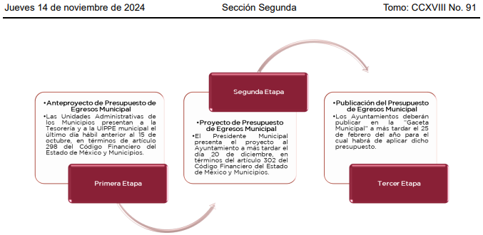
3.2.1. Lineamientos para la integración del Programa Anual.
…
• El Programa Anual deberá permitir la evaluación programática y presupuestal del ejercicio del gasto, en términos de resultados, tanto cuantitativos como cualitativos. • Para la formulación del Programa Anual deberán ser llenados los formatos: PbRM-01a, PbRM-01b, PbRM-01c, PbRM-01d y PbRM-01e.
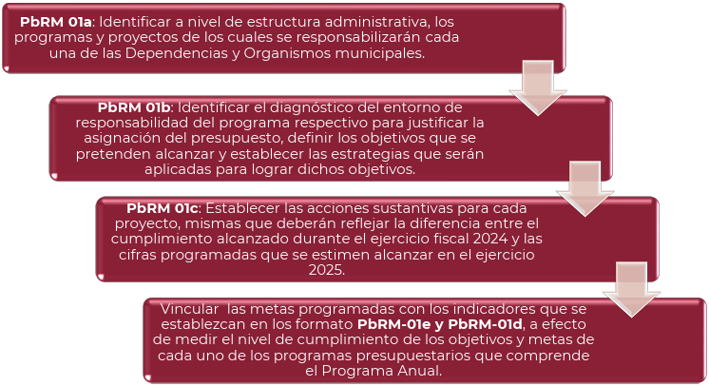
3.2.6. Formatos que integran el Anteproyecto de Presupuesto de Egresos.
Para la integración del Anteproyecto de Presupuesto de Egresos Municipal, además de los formatos: PbRM-01a, PbRM-01b, PbRM-01c, PbRM-01d y PbRM-01e que integran el Programa Anual, en los que se deben definir las necesidades y oportunidades del Municipio, mismas que deben coincidir con el Plan de Desarrollo Municipal para ser traducidas en proyectos y acciones concretas a desarrollarse en el periodo presupuestal determinado, se deberán integrar los formatos que identifiquen la asignación presupuestal por concepto de gasto, los cuales se mencionan a continuación:
- Presupuesto de ingresos detallado para el ejercicio fiscal 2025 PbRM-03a: En este formato se deben registrar los ingresos que se estiman recaudar para el siguiente ejercicio, antes de la publicación de la Ley de Ingresos, Participaciones Federales y Programas Federales y Estatales, el cual servirá como base para comunicar los techos financieros a cada una de las Dependencias Generales.
- Presupuesto de Egresos detallado para el ejercicio fiscal 2025 PbRM-04a: Este formato deberá registrar los proyectos por partida de gasto, los cuales tendrán que coincidir con los formatos del Programa Anual (PbRM-01a, PbRM-01c) en estructura programática y gasto estimado por proyecto.
3.3.1. Formatos que integran el Proyecto de Presupuesto de Egresos.
Para determinar el Proyecto de Presupuesto de Egresos se debe conocer la estimación de ingresos que serán captados por el Ayuntamiento para ello, servirá de apoyo el formato de Presupuesto de Ingresos detallado para el ejercicio fiscal 2025 PbRM-03a, el cual fue llenado durante la etapa del anteproyecto y en el que se deberán registrar los ingresos estimados a nivel concepto y distribuirlos por mes, del mismo modo se incluirá el formato relacionado con la Carátula de Presupuesto de Ingresos PbRM-03b.
Una vez recopilada la información del Anteproyecto de Presupuesto de Egresos por la Tesorería y la UIPPE o su equivalente, mediante los formatos del Programa Anual (PbRM-01 en todas sus series), así como del Presupuesto de Egresos Detallado (PbRM-04a), se integrará el Proyecto de Presupuesto de Egresos.
El primer apartado del Presupuesto basado en Resultados Municipal, lo integrará el Programa Anual del Municipio. El responsable del área de planeación, con base en la información proporcionada por cada una de las Dependencias Generales y Organismos, será quien integre este documento, que será la base para sustentar la asignación de los recursos, para su presentación y aprobación por el Ayuntamiento en sesión de Cabildo; para ello se deberá integrar al proyecto de presupuesto lo siguiente:
• Formatos del Programa Anual PbRM-01 en todas sus series, así como el PbRM-02a “Calendarización de metas de actividad”, el cual tiene por objeto identificar trimestralmente la ejecución de la meta anual, la cual proviene del formato PbRM-01c.
• Presupuesto de Egresos Detallado PbRM-04a. Este formato deberá registrar los proyectos por partida de gasto, identificando los montos por Partida Específica, Partida Genérica, Concepto y Capítulo del Gasto, de cada proyecto a nivel de Dependencia General y Auxiliar, los cuales tendrán que coincidir con los formatos del Programa Anual PbRM-01a y PbRM-01c.
• Presupuesto de Egresos por Objeto del Gasto y Dependencia General PbRM-04b. En este formato se integran los conceptos por partida específica, y concentra la suma de los formatos de Presupuesto de Egresos detallado (PbRM-04a) a nivel de Dependencia General.
• Egreso Global Calendarizado PbRM-04c. Este formato deberá contener la suma de los formatos por Partida Específica, Partida Genérica, Concepto y Capítulo del Gasto (PbRM-04b), de todas las Dependencias Generales.
• Carátula de Presupuesto de Egresos PbRM-04d. Este formato deberá registrar los importes del formato por Capítulo de Gasto (PbRM-04c).
Información Vinculada al Proyecto de Presupuesto de Egresos.
Tabulador de Sueldos PbRM-05. El monto total de este formato debe coincidir con el Capítulo 1000 contenido en la Carátula de Presupuesto de Egresos (PbRM 04d).
El Programa Anual de Adquisiciones PbRM-06. Este formato considera las adquisiciones de bienes y servicios de los proyectos, reflejadas en los capítulos 2000, 3000 y 5000
El Programa Anual de Obra PbRM-07a y el Programa Anual de Obras (Reparaciones y Mantenimiento) PbRM07b. Deberán corresponder al importe del Capítulo 6000 Inversión Pública contenido en la Carátula de Presupuesto de Egresos (PbRM- 04d).

De lo anterior se desprende que el Presupuesto Basado en Resultados (PbR) es una metodología de gestión financiera pública que busca mejorar la eficiencia y efectividad del gasto gubernamental mediante la vinculación directa entre los recursos asignados y los resultados obtenidos.

Así, parte del Presupuesto basado en Resultados Municipal, lo integrará el Programa Anual del Municipio. El responsable del área de planeación, con base en la información proporcionada por cada una de las Dependencias Generales y Organismos, será quien integre este documento, que será la base para sustentar la asignación de los recursos; para ello se deberá integrar al proyecto de presupuesto por diversos formatos, entre ellos el PbRM-02a “Calendarización de metas de actividad”, el cual tiene por objeto identificar trimestralmente la ejecución de la meta anual, así como PbRM-01c “ Programa Anual de Metas de Actividad por Proyecto”.

Por lo que, aun cuando las dependencias del SUJETO OBLIGADO no formulen un documento que de forma específica se llame plan de trabajo, si formulan otros documentos donde viene sus proyectos, metas y trabajos presupuestados para el año 2025 como lo es de forma enunciativa más no limitativa el Presupuesto basado en Resultados Municipal con sus formatos donde se observa el programa anual y la calendarización de metas de actividad.

Luego, en atención a lo dispuesto por el artículo 34 de la Ley de Transparencia y Acceso a la Información Pública del Estado de México y Municipios donde establece que, los Sujetos Obligados solo proporcionarán la información pública que generen, administren o posean en el ejercicio de sus atribuciones, EL SUJETO OBLIGADO entregó un documento análogo a un plan de trabajo donde se advierten sus proyectos y metas del año fiscal, para poder cumplir con su obligación de transparencia sin que tenga que generar un documento a modo. En ese sentido, se tiene por colmado el requerimiento de información, por cuanto hace a la Dirección de Desarrollo Social (entregado por la Dirección General de Bienestar).

Ahora bien, por lo que concierne al requerimiento de las áreas de igualdad y de Dif Municipal, es de tener en cuenta que EL SUJETO OBLIGADO no se pronunció al respecto.

Por lo que su respuesta incumplió con los principios de congruencia y exhaustividad, el cual es un elemento fundamental en materia de transparencia y para la validez del acto que se impugna, como refuerzo de lo anterior, resulta crucial el Criterio orientador 02/17, emitido por el Pleno del entonces Instituto Nacional de Transparencia y Acceso a la Información y Protección de Datos Personales, de título y texto siguientes:

“Congruencia y exhaustividad. Sus alcances para garantizar el derecho de acceso a la información. De conformidad con el artículo 3 de la Ley Federal de Procedimiento Administrativo, de aplicación supletoria a la Ley Federal de Transparencia y Acceso a la Información Pública, en términos de su artículo 7; todo acto administrativo debe cumplir con los principios de congruencia y exhaustividad. Para el efectivo ejercicio del derecho de acceso a la información, la congruencia implica que exista concordancia entre el requerimiento formulado por el particular y la respuesta proporcionada por el sujeto obligado; mientras que la exhaustividad significa que dicha respuesta se refiera expresamente a cada uno de los puntos solicitados. Por lo anterior, los sujetos obligados cumplirán con los principios de congruencia y exhaustividad, cuando las respuestas que emitan guarden una relación lógica con lo solicitado y atiendan de manera puntual y expresa, cada uno de los contenidos de información.” (Sic)

De ahí que, la respuesta proporcionada al requerimiento en análisis no cumple con el principio de congruencia y exhaustividad, sobre el tema, el artículo 1.8, fracción XIII, del Código Administrativo del Estado de México, establece que para que tenga validez, todo acto administrativo deberá resolver todos los puntos propuestos por los interesados.
En ese tenor, no debemos perder vista que de conformidad con el Padrón de Sujetos Obligados en materia de Transparencia el Sistema Municipal Dif, es un sujeto obligado diverso al Ayuntamiento de Toluca, como se advierte del contenido del referido Padrón, que se inserta en la parte aplicable para pronta referencia:
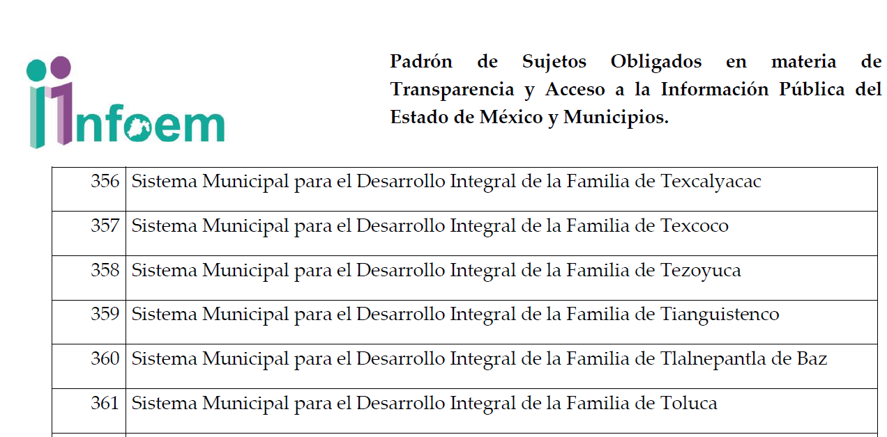
Por consiguiente, se tiene que a la fecha de la solicitud, es decir, el 24 de junio de 2025 con fundamento en el acuerdo previamente invocado y citado, el Did Municipal de Toluca, es sujeto obligado diverso al ente recurrido en materia de Transparencia.

Que, en consecuencia, se infiere que el requerimiento de información materia de análisis del presente medio de impugnación es susceptible de ser atendido atención por parte del DIF Municipal de Toluca exclusivamente, toda vez que es sujeto obligado diverso para efectos de transparencia, por consiguiente, nos encontramos ante una notoria incompetencia para atender la presente solicitud de información.

Dicho lo anterior, es de recordar que respecto a la Declaración de Incompetencia la Ley de Transparencia y Acceso a la Información Pública del Estado de México, establece, en los artículos 49, fracción II y 167, lo siguiente:

“Artículo 49. Los Comités de Transparencia tendrán las siguientes atribuciones:
...
II. Confirmar, modificar o revocar las determinaciones que en materia de ampliación del plazo de respuesta, clasificación de la información y declaración de inexistencia o de incompetencia realicen los titulares de las áreas de los sujetos obligados;
...
Artículo 167. Cuando las unidades de transparencia determinen la notoria incompetencia por parte de los sujetos obligados, dentro del ámbito de aplicación, para atender la solicitud de acceso a la información, deberán comunicarlo al solicitante, dentro de los tres días hábiles posteriores a la recepción de la solicitud y, en su caso orientar al solicitante, el o los sujetos obligados competentes.” (Énfasis añadido)

De los preceptos citados se desprende que es atribución del Comité de Transparencia confirmar, modificar o revocar, en su caso, la declaración de incompetencia, en aquellos casos en los que no se trate de una notoria incompetencia.

Puesto que la Ley también prevé que dicho acuerdo no es necesario cuando la Unidad de Transparencia determine que la incompetencia es notoria dando un plazo de tres días hábiles para hacerlo del conocimiento del particular. En otras palabras, la Ley de la Materia confiere a las Unidades de Transparencia la posibilidad de notificar la incompetencia cuando esta sea notoria, siendo innecesario que dicha circunstancia sea sometida a consideración de los integrantes del Comité de Transparencia para su aprobación.

Como sustento de lo anterior, resulta aplicable el Criterio 20/20, emitido por el Instituto Nacional de Transparencia, Acceso a la Información, y Protección de Datos Personales, INAI, que lleva por rubro y texto los siguientes:

“Declaración de incompetencia por parte del Comité, cuando no sea notoria o manifiesta. Cuando la normatividad que prevé las atribuciones del sujeto obligado no sea clara en delimitar su competencia respecto a lo requerido por la persona solicitante y resulte necesario efectuar un análisis mayor para determinar la incompetencia, ésta debe ser declarada por el Comité de Transparencia.”

De igual manera, el Pleno de este Instituto, a través del Criterio 02/04 emitido en la Segunda Época, precisa los alcances del artículo 167 de la Ley de Transparencia, al señalar que corresponde al Comité de Transparencia confirmar la declaratoria de incompetencia y notificarle dicha determinación al particular, refiriéndose a aquellos casos en los que exista duda razonable sobre la administración del documento materia de la solicitud de información, como se lee enseguida:

“DECLARATORIA DE INCOMPETENCIA DEL SUJETO OBLIGADO. SUPUESTO PARA CONFIRMARLA POR ACUERDO DEL COMITÉ DE TRANSPARENCIA. De conformidad con el artículo 167 de la Ley de Transparencia vigente en la entidad, las Unidades de Transparencia tienen la facultad de determinar la notoria incompetencia para atender las solicitudes de acceso a la información y comunicarla al solicitante dentro de los tres días hábiles posteriores a la recepción de la misma, así como en su caso, orientar al particular sobre el o los Sujetos Obligados competentes para su atención. No obstante, es importante resaltar que al ejercer el derecho de acceso a la información pública cabe la posibilidad de que existan atribuciones concurrentes entre dos o más Sujetos Obligados que impiden determinar dentro del término legal de tres días hábiles, si se posee o no la información por el Sujeto Obligado requerido; en virtud de ello, en aras de disipar toda duda razonable sobre la administración del documento materia de la solicitud de información, el Sujeto Obligado deberá dar el trámite correspondiente a la solicitud de información a efecto de realizar un análisis minucioso de las facultades, competencias o funciones de cada una de las Unidades Administrativas que lo integran y, si posterior a ello, se corrobora la incompetencia para la atención del requerimiento, en razón de que es otro el Sujeto Obligado poseedor de la documentación, corresponde a su Comité de Transparencia confirmar la declaratoria de incompetencia y notificarle dicha determinación al particular, en términos de lo dispuesto en el artículo 49, fracción II de la Ley de Transparencia Local, al ser este el acto jurídico idóneo que genera seguridad jurídica de que el Ente ante quien se presentó la solicitud, carece de facultades, competencias o funciones para poseer o generar la información requerida; lo anterior, sin perjuicio de que pueda gestionar la colaboración de otro Sujeto Obligado competente para atender la solicitud.”

En este orden de ideas, se tiene acreditado que estamos ante una serie de facultades atribuibles a un Sujeto Obligado diverso al ente recurrido, por lo tanto, para este Organismo Garante se tiene por acreditada la falta de atribuciones por parte del Sujeto Obligado para atender el requerimiento de información en estudio.
Por lo tanto, se dejan a salvo los derecho del solicitante, a fin de que presente la solicitud de información que considere procedente respecto del vehículo en mención ante el Sistema Municipal para el Desarrollo Integral de la Familia de Toluca así como todas las solicitudes que sean de su interés.

Finalmente, por lo que corresponde al Plan de Trabajo del área de Igualdad, resulta pertinente y toda vez que EL SUJETO OBLIGADO no se pronunció al respecto, traer a contexto, la Ley de Acceso de las Mujeres a una Vida Libre de Violencia del Estado de México, en su artículo 3, fracción XXVIII define a la violencia de género como cualquier acto u omisión dañino, dirigido contra una persona o un grupo de personas en razón de su género. Aunado a ello señala que, la violencia de género constituye una grave violación a los derechos humanos que puede tener como resultado amenazas, agravios, maltrato, lesiones y daños asociados a la exclusión, la subordinación, la discriminación y la explotación de las niñas, adolescentes y mujeres, y que es consubstancial a la opresión de género en todas sus modalidades.

Por su parte, el artículo 54 de la Ley en cita refiere que corresponde a los municipios en materia de prevención, atención, sanción y erradicación de violencia de género, formular, ejecutar y evaluar el Programa Municipal para la Igualdad de Trato y Oportunidades entre Mujeres y Hombres y para Prevenir, Atender, Sancionar y Erradicar la Violencia contra las Mujeres, tal y como se muestra a continuación:

“Artículo 54.- Corresponde a los municipios, en materia de prevención, atención, sanción y erradicación de la violencia de género:
I. Coordinar medidas y acciones con el Gobierno Estatal en la integración y funcionamiento del Sistema Municipal, así como con el mecanismo.
…
VI. Formular, ejecutar y evaluar el Programa Municipal para la Igualdad de Trato y Oportunidades entre Mujeres y Hombres y para Prevenir, Atender, Sancionar y Erradicar la Violencia contra las Mujeres, mismo que será remitido al Sistema Estatal y a la Legislatura del Estado, dentro de los primeros tres meses de la gestión municipal para los efectos conducentes;
…
VIII. Apoyar los programas de reeducación integral para las personas agresoras en los términos previstos en la Ley;
…
IX. Promover programas educativos sobre la igualdad y la equidad entre los géneros para eliminar la violencia contra las niñas, adolescentes y mujeres;
…
X Bis. Crear Unidades de Igualdad de Género y Erradicación de la Violencia, en términos de lo previsto en el Capítulo Noveno Bis de la Ley de Igualdad de Trato y Oportunidades entre Mujeres y Hombres del Estado de México;
X. Ter. Crear una Dirección de las Mujeres o, en su caso, un Instituto Municipal de las Mujeres, para promover y fomentar las condiciones que faciliten el pleno ejercicio de los derechos humanos, la igualdad, el desarrollo económico, social, político y cultural, la no discriminación y la erradicación de la violencia contra las niñas, las adolescentes y las mujeres, en concordancia con la Constitución Política de los Estados Unidos Mexicanos, las leyes generales y las estatales, las políticas, nacional y estatal, así como los tratados internacionales en la materia;
…
XVIII. Las demás previstas en esta Ley y en otras disposiciones legales aplicables.”

En esta misma tesitura, los artículos 34 Bis y 34 Ter de la Ley de Igualdad de Trato y Oportunidades entre mujeres y hombres del Estado de México refieren:

“Artículo 34 Bis.- Las Dependencias del Ejecutivo, sus organismos auxiliares, los Poderes Legislativo y Judicial, organismos autónomos y municipios crearán Unidades de Igualdad de Género y Erradicación de la Violencia, mediante criterios transversales, que tengan por objeto planear, organizar, ejecutar y evaluar las políticas institucionales, programas y proyectos en materia de igualdad de género y erradicación de la violencia, así como la implementación de acciones afirmativas, además de fungir como órgano de consulta y asesoría en la instancia correspondiente
Artículo 34 Ter.- Son atribuciones de las Unidades de Igualdad de Género y Erradicación de la Violencia, las siguientes:
I. Promover y vigilar que sus planes, programas y acciones sean realizados con perspectiva de género, conforme a lo establecido en el Programa Integral y el Programa de Cultura Institucional para la Igualdad entre Mujeres y Hombres;
II. Generar acciones con perspectiva de género que garanticen el acceso de las mujeres a una vida libre de violencia, promuevan la igualdad, el empoderamiento de las mujeres, el respeto a los derechos humanos y la eliminación de la discriminación;
III. Dar cumplimiento a los instrumentos internacionales, nacionales y estatales en materia de derechos humanos garantizando en todo momento la igualdad de trato y oportunidades entre mujeres y hombres; así como prevenir, atender, sancionar y erradicar la violencia contra las mujeres en el ámbito de su competencia;
IV. Coadyuvar en la elaboración de sus presupuestos con perspectiva de género, con la finalidad de incorporar acciones relacionadas con la materia;
V. Informar periódicamente, en el marco del Sistema Estatal, los resultados de la ejecución de sus planes y programas, con el propósito de integrar y rendir el informe anual correspondiente;
VI. Ser el primer punto de contacto para los casos de acoso y hostigamiento sexual; y
VII. Brindar asesoramiento especializado, en la materia que le corresponde, al enlace designado ante el mecanismo interinstitucional de seguimiento de las medidas de seguridad, prevención y justicia, para atender y erradicar la violencia contra las niñas, adolescentes y mujeres, previsto en la Ley de Acceso de las Mujeres a una Vida Libre de Violencia del Estado de México, así como coadyuvar con aquél en las responsabilidades que se le encomienden para el cumplimiento de las acciones y acuerdos que se determinen en sus sesiones, y
VIII. Las demás que se establezcan en otras disposiciones jurídicas.”

De lo anteriormente expuesto, se concluye que EL SUJETO OBLIGADO cuenta con atribuciones para formular y proponer los anteproyectos de programas anuales de actividades; así como planear, organizar, ejecutar y evaluar los programas y proyectos en materia de igualdad de género y erradicación de la violencia, como lo es el Programa Municipal para la Igualdad de Trato y Oportunidades entre Mujeres y Hombres y para Prevenir, Atender, Sancionar y Erradicar la Violencia contra las Mujeres y finalmente informar periódicamente los resultados de la ejecución de sus planes y programas, con el propósito de integrar y rendir el informe anual correspondiente; de modo que, EL SUJETO OBLIGADO cuenta con atribuciones para generar, poseer y administrar la información que desea conocer LA PARTE RECURRENTE, así como se apuntó en las líneas que preceden generan otros documentos donde viene sus proyectos, metas y trabajos presupuestados para el año 2025 como lo es de forma enunciativa más no limitativa el Presupuesto basado en Resultados Municipal con sus formatos donde se observa el programa anual y la calendarización de metas de actividad.

Por lo tanto, bajo los principios de certeza, eficacia, objetividad y máxima publicidad establecidos en el artículo 9, de la Ley de Transparencia y Acceso a la Información Pública del Estado de México y Municipios, este Instituto como Órgano Garante determina procedente previa búsqueda exhaustiva y razonable ordenar al SUJETO OBLIGADO la entrega de la información faltante materia de la solicitud, es decir, el Plan de Trabajo de Igualdad, en versión pública de ser procedente.

d) Conclusión
Este Instituto considera que no se puede tener por colmado el derecho de acceso a la información pública del particular con la respuesta entregada y, por tanto, determina MODIFICAR la respuesta del SUJETO OBLIGADO a la solicitud 03624/TOLUCA/IP/2025 por resultar FUNDADAS las razones o motivos de la PARTE RECURRENTE en el recurso de revisión 09642/INFOEM/IP/RR/2025 y ordenarle haga entrega, de la información precisada en este estudio

Así, con fundamento en lo establecido en los artículos 5, párrafos trigésimo noveno, cuadragésimo, cuadragésimo primero fracciones IV y V, de la Constitución Política del Estado Libre y Soberano de México; y en los artículos 2, fracción II, 9, 29, 36, fracciones I y II, 176, 178, 179, 186 y 188 de la Ley de Transparencia y Acceso a la Información Pública del Estado de México y Municipios, este Pleno:

RESUELVE

PRIMERO. Se MODIFICA la respuesta entregada por el SUJETO OBLIGADO en la solicitud de información 03624/TOLUCA/IP/2025, por resultar FUNDADAS las razones o motivos de inconformidad hechos valer por LA PARTE RECURRENTE en el Recurso de Revisión 09642/INFOEM/IP/RR/2025, en términos del considerando SEGUNDO de la presente Resolución.

SEGUNDO. Se ORDENA al SUJETO OBLIGADO, a efecto de que, entregue a través del SAIMEX, el o los documentos donde conste lo siguiente:

El Plan de Trabajo de Igualdad de 2025.

TERCERO. Notifíquese la presente resolución al Titular de la Unidad de Transparencia del SUJETO OBLIGADO, vía Sistema de Acceso a la Información Mexiquense (SAIMEX), para que conforme al artículo 186 último párrafo, 189 segundo párrafo y 194 de la Ley de Transparencia y Acceso a la Información Pública del Estado de México y Municipios, dé cumplimiento a lo ordenado dentro del plazo de diez días hábiles, e informe a este Instituto en un plazo de tres días hábiles siguientes, sobre el cumplimiento dado a la presente. Asimismo, se le apercibe que en caso de negarse a cumplir la presente resolución o hacerlo de manera parcial, se le impondrá una medida de apremio de conformidad con lo previsto en los artículos 198, 200, fracción III; 214, 215 y 216 de la Ley de Transparencia y Acceso a la Información Pública del Estado de México y Municipios.

CUARTO. Notifíquese a LA PARTE RECURRENTE la presente resolución vía Sistema de Acceso a la Información Mexiquense (SAIMEX).

QUINTO. Hágase del conocimiento a LA PARTE RECURRENTE que, de conformidad con lo establecido en el artículo 196 de la Ley de Transparencia y Acceso a la Información Pública del Estado de México y Municipios, podrá impugnar la presente resolución vía Juicio de Amparo en los términos de las leyes aplicables.

SEXTO. De conformidad con el artículo 198 de la Ley de Transparencia y Acceso a la Información Pública del Estado de México y Municipios, el SUJETO OBLIGADO podrá solicitar una ampliación de plazo, de manera fundada y motivada, para el cumplimiento de la presente resolución.

ASÍ LO RESUELVE, POR UNANIMIDAD DE VOTOS EL PLENO DEL INSTITUTO DE TRANSPARENCIA, ACCESO A LA INFORMACIÓN PÚBLICA Y PROTECCIÓN DE DATOS PERSONALES DEL ESTADO DE MÉXICO Y MUNICIPIOS, CONFORMADO POR LOS COMISIONADOS JOSÉ MARTÍNEZ VILCHIS, MARÍA DEL ROSARIO MEJÍA AYALA, SHARON CRISTINA MORALES MARTÍNEZ, LUIS GUSTAVO PARRA NORIEGA Y GUADALUPE RAMÍREZ PEÑA, EN LA TRIGÉSIMA SÉPTIMA SESIÓN ORDINARIA, CELEBRADA EL QUINCE DE OCTUBRE DE DOS MIL VEINTICINCO ANTE EL SECRETARIO TÉCNICO DEL PLENO, ALEXIS TAPIA RAMÍREZ.
SCMM/AGZ/DEMF/PAG

https://opendatacharter.net/principles-es/

